На рисунке 12 представлена таблица, предоставляющая данные о посещении конкретного работника помещений за определённую дату. Состоит из 3 столбцов:

– «Datetime» – временная метка, в которой было зафиксирован работник;

– «Cabinet number» – идентификатор кабинета, в который зашёл или вышел работник;

– «Direction» – показывает направление движения работника: зелёный цвет – внутрь помещения, красный – из помещения.

На рисунке 13 представлена таблица, предоставляющая данные о посещении конкретного работника помещений за определённую дату и в зависимости от определённого направления движения. Состоит из 2 столбцов:

– «Datetime» – временная метка, в которой было зафиксирован работник;

– «Cabinet number» – идентификатор кабинета, в который зашёл или вышел работник;

На рисунке 14 представлена таблица, предоставляющая данные о посещении работниками определённого помещений за определённую дату. Состоит из 3 столбцов:

– «Datetime» – временная метка, в которой было зафиксирован работник;

– «Personal id» – идентификатор работника, который зашёл или вышел из кабинета;

– «Direction» – показывает направление движения работника: зелёный цвет – внутрь помещения, красный – из помещения.

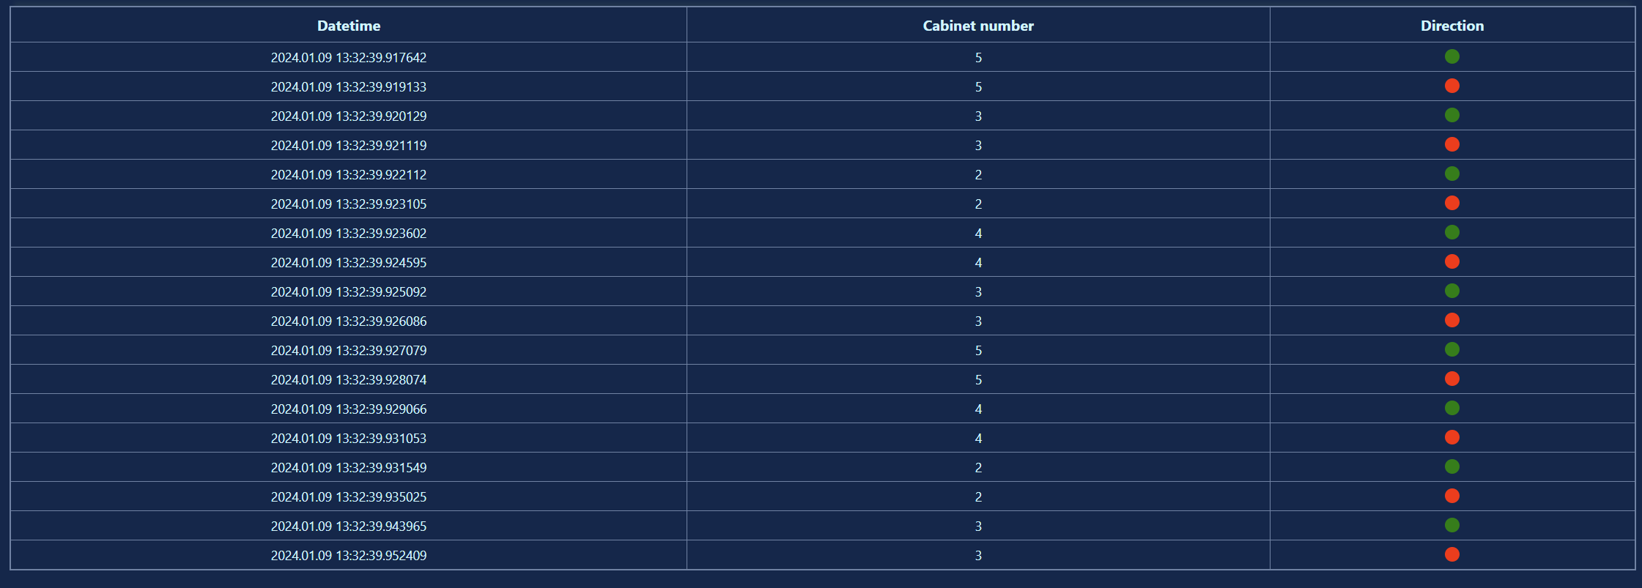

Рисунок 12 – Таблица посещений работником помещений

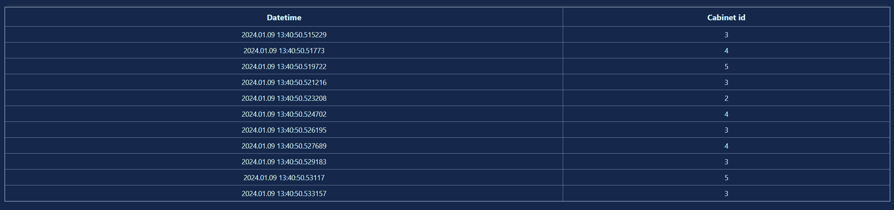

Рисунок 13 – Таблица посещений работником помещений в зависимости от направления движения

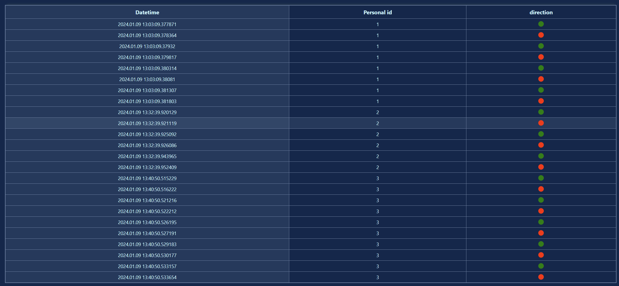

Рисунок 14 – Таблица посещений работниками определённого помещения

На рисунке 15 представлена таблица, предоставляющая данные о посещении работниками определённого помещений за определённую дату и в зависимости от определённого направления движения. Состоит из 2 столбцов:

– «Datetime» – временная метка, в которой было зафиксирован работник;

– «Personal id» – идентификатор работника, который зашёл или вышел из кабинета;

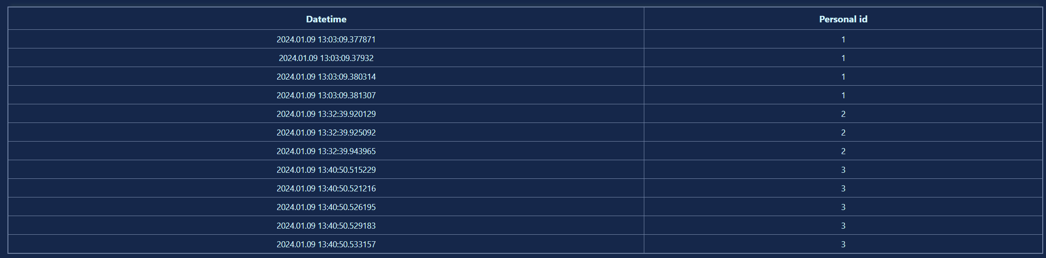

Рисунок 15 – Таблица посещений работниками определённого помещения в зависимости от направления движения

На рисунке 16 представлена таблица, предоставляющая данные о посещении конкретного работника помещений за определённую дату и определённый проход помещения. Состоит из 3 столбцов:

– «Datetime» – временная метка, в которой было зафиксирован работник;

– «Cabinet number» – идентификатор кабинета, в который зашёл или вышел работник;

– «Direction» – показывает направление движения работника: зелёный цвет – внутрь помещения, красный – из помещения.

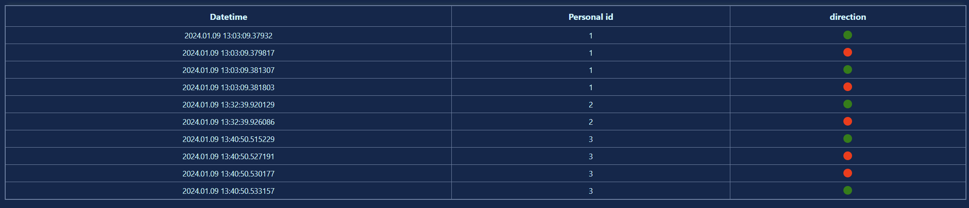

Рисунок 16 – Таблица прохождений работниками определённого прохода в помещение

На рисунке 17 представлена таблица, предоставляющая данные о посещении конкретного работника помещений за определённую дату и определённый проход помещения, а также в зависимости от определённого направления движения. Состоит из 2 столбцов:

– «Datetime» – временная метка, в которой было зафиксирован работник;

– «Cabinet number» – идентификатор кабинета, в который зашёл или вышел работник;

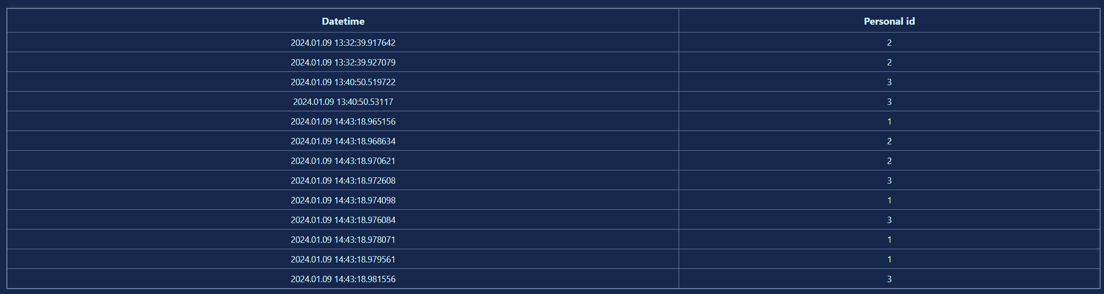

Рисунок 17 – Таблица прохождений работниками определённого прохода в помещение в зависимости от направления движения

Вывод: Система состоит из двух частей – веб–интерфейс и обработчик–камеры; веб–интерфейс реализован с помощью фреймворка «FastAPI», реализующего frontend и backend части веб–интерфейса. Разработана диаграмма базы данных, описывающая структуру базы данных разрабатываемой системы. Обработчик камер реализован с помощью языка программирования Python и библиотек «OpenCV», «face_recognition». Алгоритм работы обработки камер состоит нескольких этапов: получение кадра из видеопотока камеры, нахождение лица на кадре, сравнение лица с лицами из базы данных.